Nguyên Phu Trong en visite officielle en Chine
30 octobre – 2 novembre 2022
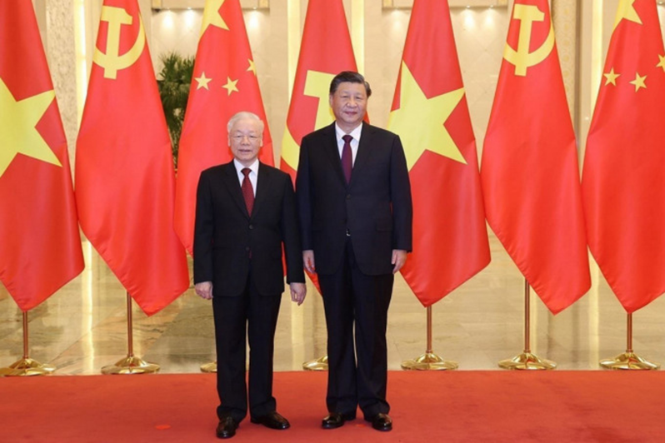
Nguyen Phu Trong et Xi Jinping au Grand Palais du Peuple de Beijing le 31 octobre 2022. Photo : VNA.
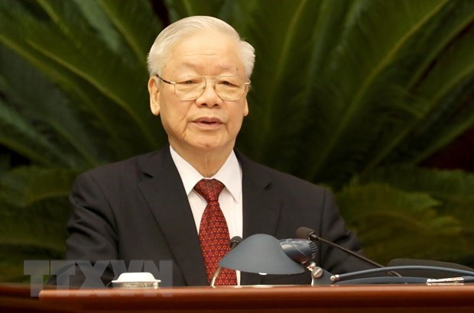
Nguyen Phu Trong, secrétaire général du comité central du parti communiste du Vietnam (PCV). Photo : VNA.
Nguyen Phu Trong, secrétaire général du parti communiste du Vietnam (PCV), a effectué du 30 octobre au 2 novembre 2022 une visite officielle en Chine à l’invitation de Xi Jinping, secrétaire général du parti communiste chinois (PCC).
La visite vise à renforcer la compréhension mutuelle et la confiance politique entre les deux partis communistes, les deux États et les deux peuples, à ouvrir une nouvelle phase de développement des relations bilatérales en contribuant activement au maintien de l’environnement de paix, de stabilité, de coopération et de développement.
Depuis ces dernières années, les relations Vietnam-Chine maintiennent une tendance stable et positive. Les dirigeants des deux partis sont parvenus à de nombreuses perceptions communes importantes, contribuant à porter les relations bilatérales à une nouvelle hauteur.
Les deux partis maintiennent des contacts de haut niveau et ont établi des mécanismes de coopération et d'échange entre leurs commissions centrales respectives. Lors d'événements politiques importants des deux partis, en particulier le 13e Congrès du PCV et le centenaire de la fondation du PCC en 2021, les deux partis ont eu des formes particulières de félicitations, illustrant l’importance particulière attachée aux relations Vietnam-Chine. En avril 2022, les deux partis ont signé le plan de coopération entre le PCV et le PCC pour la période 2021-2025 et le plan de coopération dans la formation de cadres entre les deux partis pour la période 2021-2025. Les deux partis se coordonnent régulièrement pour organiser des séminaires théoriques. A ce jour, elles en ont organisé 16.
La coopération entre les deux Etats continue d'être promue de manière efficace et substantielle. Les deux partis ont établi un Comité de pilotage pour la coopération bilatérale entre le Vietnam et la Chine en novembre 2006. A ce jour, 14 réunions ont été organisées, avec de nombreux résultats concrets.
Les échanges entre les peuples, en particulier les échanges entre les jeunes générations des deux pays, deviennent de plus en plus concrets, contribuant à renforcer la compréhension mutuelle et l'amitié entre les deux partis, les deux pays et les deux peuples.
Les relations entre les localités des deux pays, en particulier les provinces et les zones frontalières, se renforcent sous diverses formes et ont enregistré de nombreuses évolutions positives. Parallèlement, la coopération entre le Vietnam et la Chine dans les forums multilatéraux continue de se renforcer.
La coopération économique connaît une forte croissance. Le commerce bilatéral entre le Vietnam et la Chine a maintenu une bonne croissance dans le contexte de l'épidémie. Le Vietnam est le plus grand partenaire commercial de la Chine au sein de l'ASEAN depuis 2016, le 6e partenaire commercial de la Chine dans le monde depuis 2020. En 2021, les échanges commerciaux entre le Vietnam et la Chine ont atteint 165,9 milliards de dollars, soit une hausse annuelle de 24,6%. Lors des huit premiers mois de 2022, ils se sont chiffrés à 117 milliards de dollars, soit une augmentation de 10,8% en rythme annuel. Concernant les investissements, selon les calculs cumulatifs jusqu’au 20 août 2022, la Chine était le 6e parmi les 139 pays et territoires investissant au Vietnam, avec un capital total enregistré de 22 milliards de dollars.
La coopération dans la santé, en particulier la prévention et le contrôle du COVID-19, est un point “brillant” dans les relations entre les deux pays. La Chine est l'un des pays qui fournissent le plus et le plus rapidement de doses de vaccin au Vietnam. À la fin de 2021, la Chine a accordé en dons au Vietnam 7,3 millions de doses de vaccin et lui a fourni commercialement environ 45 millions de doses de vaccin. Lors de la 14e réunion du Comité de pilotage pour la coopération bilatérale en juillet 2022, la Chine a annoncé qu'elle donnerait au Vietnam 10 millions de doses supplémentaires de vaccin.
Concernant les frontières, la situation de la frontière terrestre et au golfe du Bac Bo est fondamentalement stable. La coopération au golfe du Bac Bo est assez régulière, avec diverses activités. Les deux parties poursuivent les négociations au niveau gouvernemental et au niveau de cadre selon les mécanismes convenus.
Le Vietnam et la Chine maintiennent également des échanges et des négociations à différents niveaux sur les questions maritimes, et ont fait certains progrès dans des coopérations peu sensibles.
La visite en Chine de Nguyen Phu Trong contribue également à consolider, élargir et améliorer l'efficacité des relations entre les deux partis afin de donner un cap aux relations bilatérales. Elle contribue en outre à consolider les perceptions communes des dirigeants sur la maîtrise des désaccords, la suppression des difficultés et des obstacles, la résolution satisfaisante des problèmes en mer par des moyens pacifiques conformément au droit international, le maintien de la paix en Mer Orientale (mer du sud pour la Chine), la promotion des négociations sur les questions maritimes dans les cadres bilatéraux et de l’ASEAN, la promotion du respect des intérêts légitimes du Vietnam en Mer Orientale selon le droit international, la Convention des Nations Unies sur le droit de la mer de 1982 (CNUDM), ainsi que la consolidation de la frontière terrestre de paix, d’amitié et de coopération.
De plus, pour le Vietnam, les relations avec la Chine sont une priorité constante dans sa politique extérieure. Le Vietnam souhaite un développement durable, stable, de plus en plus efficace et substantiel des relations bilatérales, dans l’esprit des perceptions communes des dirigeants de haut niveau des deux partis et des deux pays. Cette visite permet également de clarifier les positions justifiées et les intérêts légitimes du Vietnam.
Parallèlement, la visite montre le soutien aux idées et aux lignes de développement du 20e Congrès du PCC en faveur de la paix, de la coopération et du développement, au rôle de « noyau dirigeant » du secrétaire général Xi Jinping, tout en promouvant la politique de la Chine sur l'amitié et la coopération avec le Vietnam, ainsi que son soutien à un Vietnam développé, avec une position internationale de plus en plus élevée et le succès de la mise en œuvre de la Résolution du 13e Congrès du PCV.

Cette visite démontre l’amitié particulière entre le PCV et le PCC. Trong était le premier dirigeant étranger à se rendre en Chine après le 20e Congrès du PCC ce qui reflète la spécificité et l’importance des relations entre les deux partis. Après le 19e Congrès du PCC, Xi Jinping avait également choisi le Vietnam comme premier déplacement officiel à l’étranger.

Avant son départ, le secrétaire général du PCV a rencontré à l’aéroport Nguyen Xuan Phuc, président de la république démocratique du Vietnam, Pham Minh Chinh, Premier ministre du Vietnam et d’autres hauts responsables du parti et de l’État. La délégation comprend les membres du Politburo suivants : Vo Van Thuong, Truong Thi Mai, le Général To Lam (ministre de la sécurité publique), le Général Phan Van Giang, (ministre de la Défense nationale) et Le Minh Khai (vice-Premier ministre). Le secrétaire général Nguyen Phu Trong et sa délégation sont arrivés à Beijing le 30 octobre après-midi.
Il a été accueilli à l’aéroport de Pékin par Liu Jianchao, chef de la Commission internationale de liaison du Comité central de la Parti communiste chinois (PCC), et par l’ambassadeur du Vietnam en Chine, Pham Sao Mai.
Le secrétaire général du Parti a reçu l’Ordre de l’amitié de Chine. Une cérémonie a eu lieu au Grand Palais du Peuple à Beijing le 31 octobre pour remettre l’Ordre de l’amitié de la Chine au secrétaire général du Comité central du Parti communiste du Vietnam (PCV), Nguyen Phu Trong.
S’exprimant lors de la cérémonie, Xi Jinping a déclaré que l’Ordre de l’amitié est une reconnaissance du parti, de l’Etat et du peuple chinois à Nguyen Phu Trong et au peuple vietnamien pour leur contributions au développement des relations bilatérales ainsi qu’à l’orientation et à la promotion du partenariat de coopération stratégique global sino-vietnamien dans la nouvelle ère. Il a souligné l’amitié entre les deux partis et les deux pays avec leur confiance politique renforcée et la coopération pratique approfondie. Dans le processus de construction du socialisme, le PCC s’est engagé à s’associer au PCV dirigé par Trong, à hériter de l’amitié traditionnelle fondée et entretenue par leurs prédécesseurs comme le président Mao Zedong et le président Ho Chi Minh, et à orienter les relations sino-vietnamiennes pour un développement ultérieur.
Trong, pour sa part, a remercié le parti, l’Etat et le peuple chinois pour leurs sentiments à l’égard du parti communiste vietnamien, de l’État, du peuple vietnamien. Il a déclaré que c’était un honneur pour lui d’avoir reçu cette distinction des mains de Xi, ajoutant que cela montrait également l’appréciation du parti, de l’Etat et du peuple chinois pour le parti, l’Etat et le peuple vietnamien. Le PCV s’efforcera, avec le PCC, de développer davantage les liens entre les deux partis, pays et peuples.
Dans l’après-midi du même jour, M. Xi a organisé un thé en l’honneur de Trong.

Les leaders vietnamien et chinois s’engagent à porter les liens à une nouvelle hauteur, réaffirment leur volonté de hisser constamment les liens Vietnam-Chine à un nouveau palier.
La devise bilatérale, dite « des seize mots », est « voisinage amical, coopération intégrale, stabilité durable et orientation vers l’avenir ». L’esprit des relations sino-vietnamienne, dite « des quatre bons », est « bon voisinage, bonne amitié, bonne camaraderie et bon partenariat ».
La partie chinoise s’est engagée à fournir au Vietnam au moins 1 000 bourses gouvernementales et à former au moins de 1 000 enseignants du chinois pour le Vietnam.
Concernant la question maritime, les deux secrétaires généraux ont estimé qu’il s’agit d’un problème en suspens dans les relations entre les deux pays, le maintien de la paix et de la stabilité en mer est très important pour le développement des deux partis et deux pays.

Le Vietnam et la Chine signent 13 documents de coopération à l’issue de leur entretien, lundi 31 octobre à Pékin.
Les documents de coopération comprennent :
- Accord de coopération entre la Commission des relations extérieures du Comité central du PCV et le Département des relations extérieures du Comité central du PCC
- Protocole d’accord entre la Commission des affaires intérieures du PCV et la Commission politique et juridique Comité central du PCC
- Protocole d’accord de coopération d’amitié pour la période 2022-2027 entre l’Union des organisations d’amitié du Vietnam et l’Association du peuple chinois pour l’amitié avec l’étranger.
- Protocole d’accord entre le ministère vietnamien de la Justice et le ministère chinois de la Justice.
- Protocole d’accord entre la capitale vietnamienne Hanoi et la capitale chinoise Pékin.
- Protocole d’accord entre le ministère vietnamien de l’Industrie et du Commerce et le ministère chinois du Commerce sur le renforcement de la coopération pour assurer la chaîne d’approvisionnement entre le Vietnam et la Chine.
- Protocole d’accord entre le Département général des douanes, relevant du ministère vietnamien des Finances et l’Administration générale des douanes de Chine sur la construction de domaines prioritaires de coopération.
- Protocole d’accord de coopération dans le domaine de l’écologie et de l’environnement entre le ministère vietnamien des Ressources naturelles et de l’Environnement et le ministère chinois de l’Écologie et de l’Environnement.
- Protocole d’accord entre le ministère vietnamien de l’Industrie et du Commerce et l’Administration générale des douanes de Chine sur la sécurité alimentaire dans le commerce bilatéral entre le Vietnam et la Chine.
- Protocole d’accord entre le ministère vietnamien de l’Industrie et du Commerce et l’administration de la province chinoise du Yunnan sur le renforcement de la coopération dans le domaine de l’économie et du commerce.
- Plan de coopération culturelle et touristique entre le ministère vietnamien de la Culture, des Sports et du Tourisme et le ministère chinois de la Culture et du Tourisme pour la période 2023-2027.
- Protocole d’accord sur le renforcement des échanges et de la coopération dans le domaine des actifs et des entreprises publiques entre le Comité de gestion des fonds étatiques dans les entreprises du Vietnam et le Comité de gestion des actifs de l’État chinois.
- Protocole d’accord sur les exigences phytosanitaires applicables aux bananes fraîches exportées du Vietnam vers la Chine entre le ministère vietnamien de l’Agriculture et du Développement rural et l’Administration générale des douanes de Chine.
Les deux dirigeants ont supervisé la signature de 13 documents de coopération dans les domaines comme les échanges entre les deux Partis, l'économie - commerce, la protection de l'environnement, la culture - tourisme, la justice, les douanes, la coopération décentralisée... Les deux parties ont publié une Déclaration commune, affirmant le niveau élevé du développement des relations sino-vietnamiennes.

Le Vietnam et la Chine promouvront activement la connexion stratégique des deux pays, accéléreront l’échange et la signature de plans de coopération sur la connectivité entre le cadre « Deux corridors, une ceinture » et l’initiative « la Ceinture et la Route », et achèveront bientôt l’évaluation de la planification du chemin de fer à écartement standard Lao Cai - Hanoï - Hai Phong.
Les deux parties ont souligné le rôle du commerce électronique dans la coopération économique et commerciale bilatérale, renforcé les échanges de politiques et partagé des expériences sur le développement du commerce électronique transfrontalier, et encouragé la coopération entre les entreprises en matière de logistique. La Chine continuera d’accroître la consommation de produits uniques et de haute qualité du Vietnam grâce à des activités de promotion de la consommation par le commerce électronique.
Afin de réduire le déséquilibre commercial, les deux pays importeront et exporteront davantage de produits agricoles et alimentaires de haute qualité de l’autre. La partie chinoise encouragera activement le processus d’ouverture du marché des patates douces, des agrumes, des nids d’oiseaux et de certains produits agricoles et aquatiques du Vietnam. La partie vietnamienne encouragera le processus d’ouverture du marché du lait chinois.
Les deux pays créent également des conditions favorables à la coopération dans le transport aérien, routier et ferroviaire, afin de promouvoir l’importation et l’exportation de marchandises et d’améliorer le chiffre d’affaires commercial.
Le Vietnam et la Chine négocieront bientôt la signature d’un nouvel accord sur la coopération dans le domaine de la pêche dans le golfe du Tonkin, et signeront bientôt des accords sur la recherche et le sauvetage et les activités de pêche en mer.
Renforcer la coopération dans le partage des données météorologiques et hydrologiques sur les principaux fleuves afin d’améliorer la capacité de prévenir les sécheresses et les inondations. Promouvoir la coopération dans l’utilisation et la protection des ressources en eau équilibrées et raisonnables dans le mécanisme de coopération Mékong-Lancang.
Dans le domaine de la coopération sanitaire, les deux pays continueront de négocier la signature de l’Accord de coopération en matière de santé Vietnam-Chine.
Le Vietnam et la Chine continuent également de promouvoir le rôle du mécanisme de coopération pour la gestion des portes frontalières, le renforcement de la sécurité et de l’ordre et la prévention des maladies.
Outre les domaines susmentionnés, les dirigeants vietnamiens et chinois ont convenu de renforcer la coopération en matière de défense, d’approfondir la coopération en matière de sécurité politique, ainsi que de renforcer les contacts de haut niveau et les échanges amicaux entre les deux peuples.
En ce qui concerne la question de la Mer Orientale, les deux parties ont convenu d’échanger des opinions sincères et franches, appréciant l’importance de contrôler les désaccords et de maintenir la paix et la stabilité. Les deux pays ont convenu de régler la question maritime, contribuant ainsi positivement à la sécurité à long terme de la région.
Le Vietnam a réaffirmé sa persistance dans la politique d’une seule Chine, a soutenu la paix dans le détroit de Taiwan et n’a pas interféré dans les affaires intérieures des pays. La Chine apprécie cette position.
Le secrétaire général Nguyên Phu Trong s’est félicité des résultats de la visite, estimant que la visite contribue à l’orientation pour un développement stable et durable des relations bilatérales, à la promotion et à l’approfondissement du partenariat de coopération stratégique global entre le Vietnam et la Chine pour le développement des deux pays. les intérêts des peuples, pour la paix, la stabilité, la coopération et le développement dans la région et dans le monde.

Sources
Ce travail a été réalisé grâce à la revue de presse quotidienne francophone sur le Vietnam d’Alain Dussarps pour l’association d’amitié France-Vietnam (AAFV).
https://link.gov.vn/ygy7lUIR
https://link.gov.vn/esGf4fkL
https://link.gov.vn/IhO0oH9W
https://link.gov.vn/LA6xpu2q
https://link.gov.vn/f0bA2o03
https://link.gov.vn/acm27cih
NHAN DAN, 1 novembre 2022
Vnexpress.net, 1/11/2022
Le Courrier du Vietnam, 31/10/2022

